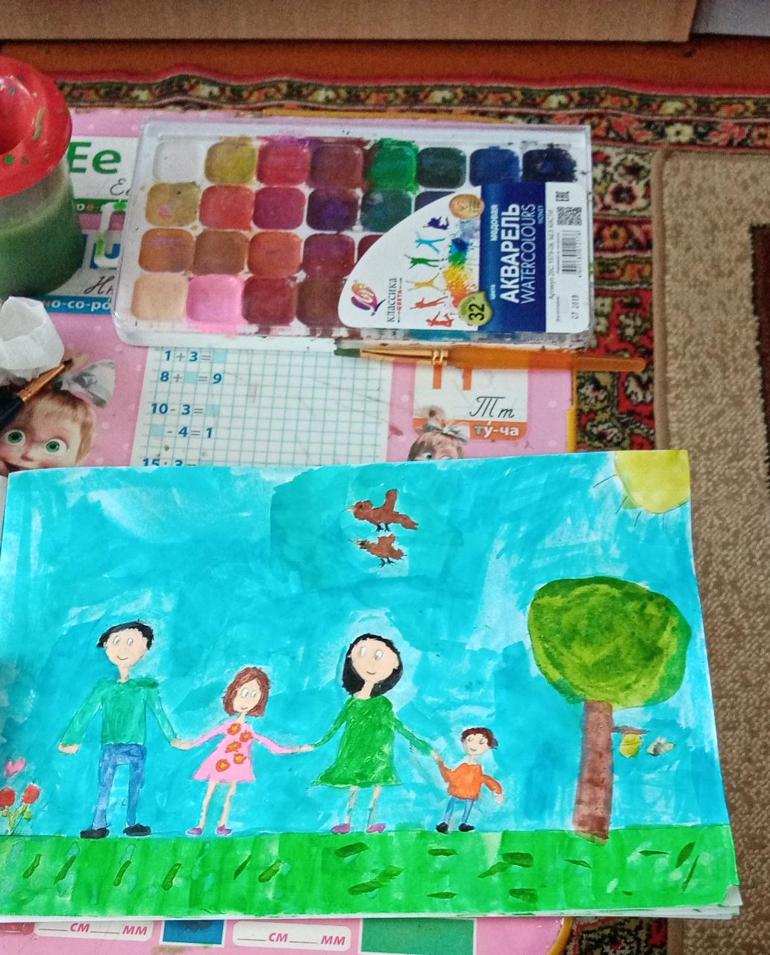

Аракелян Светлана, 3а МБОУ СОШ УИОП г.Зернограда, 9 лет. «Моя семья»